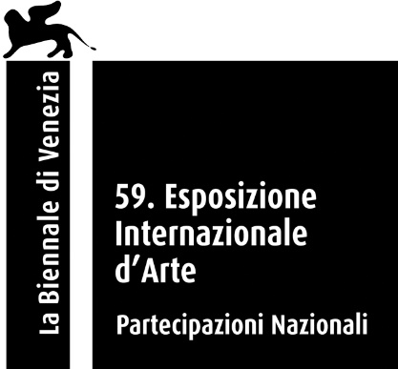

Padiglione della Polonia
alla 59. Esposizione Internazionale d’Arte — La Biennale di Venezia

Per la prima volta in centoventi anni di storia, alla Biennale di Venezia ci sarà un padiglione nazionale rappresentato da un’artista rom. L’esposizione Re-enchanting the World di Małgorzata Mirga-Tas nel Padiglione Polonia alla Biennale Arte 2022 è un tentativo di ritrovare il posto della società rom nella storia dell’arte europea. Lo spazio del Padiglione sarà ricoperto da dodici quadri patchwork di grande formato ispirati dal ciclo di affreschi „zodiacali” ospitati dal Palazzo Schifanoia di Ferrara, uno degli edifici più ricchi di mistero nella storia dell’architettura europea. Il progetto, presentato dai curatori Wojciech Szymański e Joanna Warsza ha vinto il concorso organizzato dalla Galleria Nazionale d’Arte Zachęta.

Quello di Małgorzata Mirga-Tas oggi è un nome sulla bocca di tutti nell’ambiente artistico polacco e sempre più conosciuto anche a livello internazionale. Da artista e attivista di nazionalità polacca e rom, che rappresenterà la Polonia alla Biennale Arte del 2022, nella sua opera contesta gli stereotipi discriminatori e rappresenta invece un ritratto della comunità rom pieno di cura e con particolare attenzione al ruolo delle donne. I suoi lavori sono composti da frammenti di tessuto attraverso quello che lei stessa definisce “un modo di portare l’elemento materiale nell’opera”. Nei suoi patchwork, l’artista usa spesso elementi autentici del guardaroba delle persone ritratte: frammenti di gonne, scialli o camicie che diventano così veri e propri portatori di storia.

La monumentale installazione che occupa lo spazio del Padiglione Polonia è ricoperta proprio da dodici grandi composizioni in patchwork ispirate al famoso ciclo di affreschi rinascimentali di Palazzo Schifanoia, villa ferrarese il cui nome deriva dall’espressione „schivar la noia”. Da più di cinquecento anni, gli affreschi del palazzo raffigurano gli dei dell’olimpo, i segni dello zodiaco e i decani, ma anche scene di vita della corte ferrarese. Małgorzata Mirga-Tas ha preso come riferimento non soltanto i simboli raffigurati sugli affreschi, ma anche la struttura e la forma del palazzo stesso. Per questo, ognuno dei patchwork è suddiviso in tre fasce orizzontali.

La fascia superiore rappresenta l’esodo dei Rom in Europa, ispirata alle incisioni di Jacqus Callot, grafiche del XVII secolo piene di stereotipi sulle persone rom. Una narrazione negativa che oggi l’artista decostruisce, ricreando i suoi patchwork sulla base di fatti storici reali e mostrando il ricco mondo della storia e della mitologia rom.

La fascia centrale consiste in un archivio della storia rom vista dal punto di vista delle donne. Negli ultimi anni, Mirga-Tas ha dato vita ad opere dedicate alle donne importanti della sua vita e che ha raccolto nel ciclo Herstorie. I ritratti delle rappresentanti della comunità rom qui si mischiano a simbologie prese in prestito dai tarocchi e dai segni dello zodiaco di Palazzo Schifanoia. Le donne raffigurate sono dunque reali, ma unite a elementi di magia e astrologia diventano simbolicamente guardiane del destino, dee e profetesse.

La fascia inferiore della composizione è composta da dodici immagini che mostrano la vita quotidiana oggi nel paese natio dell’artista, Czarna Góra (Polonia), e nelle zone a cui lei è più legata, in particolare nelle zone montuose della Piccola Polonia meridionale e nella regione multiculturale di confine dello Spiš. Questa fascia rappresenta prevalentemente donne, ritratte nelle loro relazioni, le loro alleanze e i compiti svolti in comune.

L’esposizione Re-enchanting the World (Reincantare il mondo) si basa sulle idee di transnazionalità, di ciclicità e sulla volontà di cambiare significati radicati con l’obiettivo di proporre una narrazione nuova fatta di un continuo errare di immagini e della contaminazione reciproca tra la cultura rom, quella polacca e quella europea. Lo storico dell’arte Aby Warburg spiega il concetto delle immagini erranti nell’ottica di una loro seconda vita. A interessarlo in particolare è stato il fatto dell’improvvisa apparizione di determinate immagini in un posto e un momento determinati dopo una lunga assenza. Nello stesso solco, Małgorzata Mirga-Tas sfrutta le rappresentazioni dello Schifanoia modificandole però in alcuni punti chiave per la storia dell’arte europea e inscrivendoci rappresentazioni della cultura rom polacca con l’obiettivo di ribaltarne la narrazione stereotipata.
All’interno del Padiglione Polonia, l’artista costruisce la sua versione degli interni di Palazzo Schifanoia e, in linea con il titolo della Biennale Arte di quest’anno (“Il latte dei sogni”) crea un mondo magico — una sorta di rifugio temporale — che offra speranza e sollievo. Il “re-enchanting” del titolo, ispirato al libro di Silvia Federici „Reincantare il mondo. Femminismo e politica dei commons” (2018), è un processo non violento che ha lo scopo di cambiare le sorti infauste del mondo, per liberarle da un incantesimo malvagio e aiutarlo a riottenere un senso di solidarietà e a ricostrtuire le relazioni con gli altri.
Il catalogo della mostra, disponibile in polacco e in inglese, contiene oltre ai testi dei curatori anche dei saggi degli scrittori Damian Le Bas e Ali Smith oltre che della studiosa Ethel Brooks e anche delle poesie di Teresa e Jan Mirga. Il volume è stato pubblicato in collaborazione con Archive Books di Berlino.
In occasione dell’esposizione, verrà girato un documentario dedicato a Małgorzata Mirga-Tas per la regia di Anna Zakrzewska (prodotto da Kijora Film e Zachęta). Il ritratto cinematografico dell’artista non sarà solo un’occasione per conoscere meglio lei e le tradizioni rom, ma anche un resoconto del processo collettivo dei lavori che portano al Padiglione Polonia. L’uscita del film è prevista per l’autunno del 2022.

PADIGLIONE DELLA POLONIA ALLA 59. ESPOSIZIONE INTERNAZIONALE D’ARTE
— LA BIENNALE DI VENEZIA
Venezia, 23 aprile–27 novembre 2022

Małgorzata Mirga-Tas
Re-enchanting the World

curatori: Wojciech Szymański and Joanna Warsza

organizzatore: Galleria Nazionale d’Arte Zachęta
commissario del Padiglione Polonia: Janusz Janowski (dal 2022), Hanna Wróblewska (entro fine 2021) / Galleria Nazionale d’Arte Zachęta
ufficio del Padiglione Polonia: Ewa Mielczarek, Joanna Waśko (commissario aggiunto)

maggiori informazioni sulla mostra: labiennale.art.pl

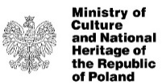

La partecipazione della Polonia alla 59. Esposizione Internazionale d’Arte — La Biennale di Venezia è stata resa possibile grazie al finanziamento del Ministero della Cultura e del Patrimonio Nazionale della Repubblica di Polonia.

partner della mostra: Adam Mickiewicz Institute, European Roma Institute for Arts and Culture (ERIAC)

pubblicazione supportata dal DAAD Artists-in-Berlin Program con fondi del Ministero Federale degli Affari Esteri (Germania)

collaborazione: Istituto Polacco di Roma patrocinio mediatico: Vogue Polonia
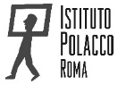

media contact:
Joanna Andruszko / dipartimento di comunicazione, Galleria Nazionale d’Arte Zachęta
j.andruszko@zacheta.art.pl, +48 693 974 686

Joanna Waśko / ufficio del Padiglione Polonia, Galleria Nazionale d’Arte Zachęta
j.wasko@zacheta.art.pl

NOTE BIOGRAFICHE

L’artista

Małgorzata Mirga-Tas, artista e attivista di nazionalità polacca e rom. Nelle sue opere, si occupa della problematica degli stereotipi negativi sulle comunità rom tentando di costruire al loro posto un’iconografia positiva. Ha studiato architettura all’Accademia di Belle Arti di Cracovia laureandosi nel 2004. Le sue opere sono state esposte numerose volte all’interno di mostre individuali e collettive, tra cui nella cornice dell’11esima Biennale di Berlino (2020), della Biennale Art Encounters di Timișoara (2019, 2021), della terza Autostrada Biennale di Prizren (2021) e anche alla Galleria Morava di Brno (2017), al Centro di Scultura polacca di Orońsko (2020), al Museo di Arte Moderna di Varsavia (2020), al Museo Rautenstrauch-Joest di Colonia (2021). Vive e lavora a Czarna Góra nella regione dello Spiš.

I curatori

Wojciech Szymański, storico e critico d’arte, curatore indipendente. È ricercatore all’Istituto di Storia dell’arte dell’Università di Varsavia ed è autore di numerosi articoli scientifici, editor e autore di libri e cataloghi di mostre. Ha partecipato e coordinato numerosi progetti di ricerca a livello nazionale e internazionale, e dal 2019 è il direttore della rivista annuale Ikonotheka. Ha curato numerose mostre in Polonia e all’estero e da molti anni si concentra sull’arte rom contemporanea e sulla sua circolazione nel mondo dell’arte. Assieme a Małgorzata Mirga-Tas ha realizzato le mostre: Kali Berga (Cracovia 2016, Berlino 2017), Prawo spojrzenia (Diritto di guardare, Cracovia 2018), 29. Esercizi di ceroplastica (Orońsko 2020), Wyjście z Egiptu (Esodo, Białystok 2021). È membro dell’Associazione internazionale dei critici d’arte AICA. Abita a Cracovia.

Joanna Warsza, direttrice dell’indirizzo di studi curatoriali CuratorLab all’università Konstfack di Stoccolma e curatrice indipendente. Tra i suoi ultimi lavori, in collaborazione con Övül Ö. Durmusoglu, Die Balkone a Berlino, la terza Autostrada Biennale in Kosovo e il festival Survival Kit di Riga. In precedenza è stata direttrice artistica della Public Art Munich 2018, curatrice del padiglione georgiano alla Biennale Arte 2013, della Biennale di Göteborgu, del programma pubblico al 10mo Manifest di San Pietroburgo e co-curatrice, su invito di Artur Żmijewski, della 7ma Biennale di Berlino. Ultimamente ha pubblicato Red Love. A Reader on Alexandra Kollontai (assieme a Maria Lind e Michele Masucci; 2020), e I Warren Niesłuchowski też tam był. Gość-Inny (assieme a Sina Najafi; pubblicato da Cabinet Books e dal Museo di Arte Moderna di Varsavia, 2020). È originaria di Varsavia, ma vive a Berlino.

L’organizzatore

Galleria Nazionale d’Arte Zachęta cura da anni l’organizzazione delle mostre del Padiglione Polonia alla Biennale Arte e alla Biennale Architettura di Venezia e si occupa anche dell’edificio stesso. Il direttore della galleria assume il ruolo di commissario del padiglione, che si trova all’interno dei Giardini della Biennale, uno dei due spazi principali dell’esposizione.

FOTOGRAFIE
1
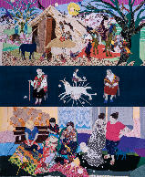
Małgorzata Mirga-Tas, Reincantare il mondo (marzo), 2022, installazione tessile (frammento), 462 x 387 cm. Daniel Rumiancew

2
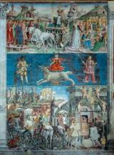
Salone dei Mesi, Museo Schifanoia, Ferrara, su concessione dei Musei di Arte Antica di Ferrara. Foto: Daniel Rumiancew.

3
Małgorzata Mirga-Tas. Foto: Ina Lekiewicz

4
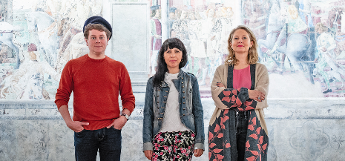
Il gruppo di autori della mostra Reincantare il mondo, alle loro spalle, gli affreschi di Palazzo Schifanoia a Ferrara, 2021. Da sinistra verso destra: Wojciech Szymański, Małgorzata Mirga-Tas, Joanna Warsza. Foto: Daniel Rumiancew

5,6,7
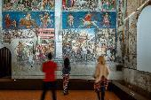 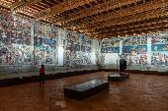 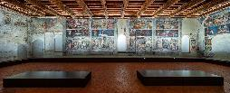
Salone dei Mesi, Museo Schifanoia, Ferrara, su concessione dei Musei di Arte Antica di Ferrara. Foto: Daniel Rumiancew
8,9,10,11,12
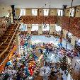 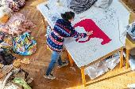 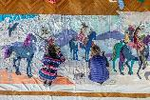 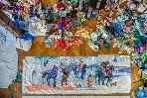
Momenti della preparazione della mostra Reincantare il mondo nell’atelier di Małgorzata Mirga-Tas, Zakopane, 2021. Foto: Daniel Rumiancew

Fotografie su gentile concessione della Galleria Nazionale d’Arte Zachęta.

